新 书 推 荐

中文书名：《撒迦利亚》
英文书名：Z FOR ZACHARIAH
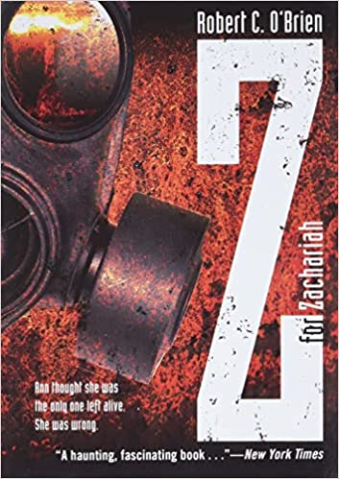
作 者：Robert C. O’Brien
出 版 社：Simon Pulse
代理公司：The Karpfinger/ANA
出版时间：2007年1月
代理地区：中国大陆、台湾
页 数：240页
审读资料：电子材料
类 型：YA 青春文学/科幻
已 授 权：英国，意大利，日本，韩国
（中文简体版曾授权）

内容简介：

在一个僻静的山谷中，在一个被核灾难摧毁的世界里，
一个在难以想象的灾难中挣扎求生的少女遇到了另一个幸存者，
但是，这个陌生人的到来使事情向更糟的方向发展。
安在困难中用她的智慧与勇气找到生存的方法，即使在绝境中，也有人会坚强！

安·伯登(Ann Burden)已经16岁了，但是却是完全孤独的一个人。她曾经所熟悉的世界被一场核战争所摧毁，已经不复存在了，所有人都离她而去。起初，无线电广播让她知道了其他幸存者的情况，但广播停止了，她开始相信自己是地球上最后一个人。在过去的一年里，她一直生活在一个偏远的没有任何幸存者痕迹的山谷里。

但远处篝火的烟雾打破了安的孤独感。有人仍然活着，并且正在向山谷走来。这个人是谁？他想要干什么？能否信任他？安既兴奋又害怕，并很快意识到，可能还有比成为地球上的最后一个人更糟糕的事情。

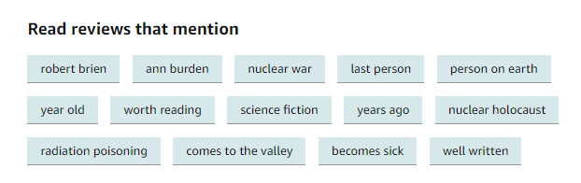
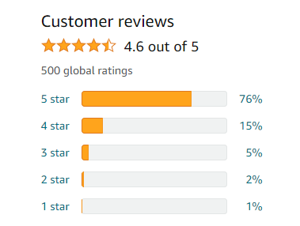

作者简介：
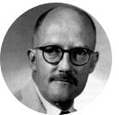
罗伯特·奥布莱恩(Robert C. O'Brien)出生于纽约的布鲁克林。他在威廉姆斯学院上学，毕业于罗切斯特大学。他是《新闻周刊》(Newsweek)、《国家地理》(National Geographic)和其他出版物的作家和编辑。他先是住在纽约市，后来又搬到了华盛顿特区，与他的妻子和四个孩子住在一起。《撒迦利亚》--现在是一部由玛歌特·罗比(Margot Robbie)、克里斯·派恩(Chris Pine)和切瓦特·埃加福特(Chiwetel Ejiofor)主演的大型电影--是在他1973年去世后由他的妻子和女儿在他的笔记帮助下完成的。他也是《弗里斯比夫人和尼姆老鼠们》(Mrs. Frisby and the Rats of NIMH)和The Silver Crown的作者。

谢谢您的阅读！
请将回馈信息发至： 薛肖雁 echo@nurnberg.com.cn
----------------------------------------------------------------------
安德鲁﹒纳伯格联合国际有限公司北京代表处
北京市海淀区中关村大街甲59号中国人民大学文化大厦1705室 邮编：100872
Email: echo@nurnberg.com.cn
电话：010-82449185
传真：010-82504200
网址：www.nurnberg.com.cn（获取最新书讯）
微博：http://weibo.com/nurnberg
豆瓣小站：http://site.douban.com/110577/
抖音号：安德鲁读书
微信订阅号：安德鲁书讯

